TAREA
OBJETIVO DE APRENDIZAJE: Comunicar la posición de objetos y personas respecto de un punto u objeto de referencia empleando conceptos de ubicación, adelante atrás, en contextos lúdicos.

Instrucciones:

Mamá: Juegue con su hijo a “Simón Manda”, ubicándose cerca o lejos según instrucción del juego.
Niño: Toma los lápices de colores y encierra en un circulo los juguetes que están cerca del bebe. Colorea los juguetes que están lejos de al.
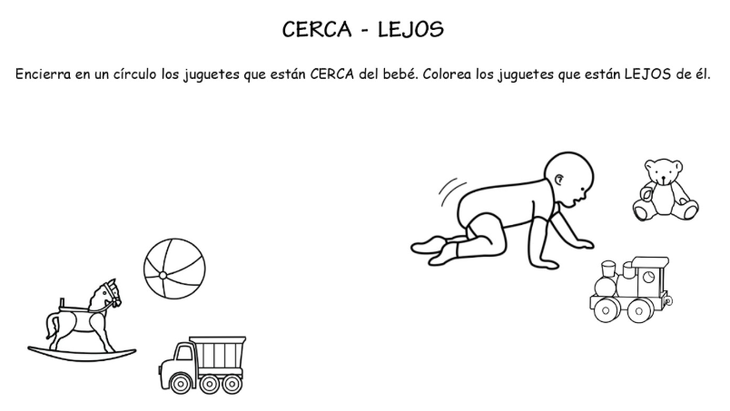

TAREA
OBJETIVO DE APRENDIZAJE: Comunicar la posición de objetos y personas respecto de un punto u objeto de referencia empleando conceptos de ubicación, cerca , lejos, en contextos lúdicos.
Instrucciones:
Mamá: Ubique distintos objetos, en posición delante detrás para que su hijo observe la ubicación, verbalice adelante atrás según corresponda para que su hijo entienda.
Niño: Encierra en un circulo a la niña que se ubica adelante del tobogán, colorea a la niña que se ubica detrás de èl. Felicitaciones.

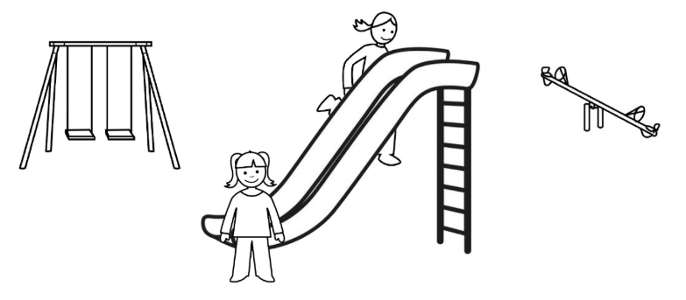

TAREA
OBJETIVO DE APRENDIZAJE: Comunicar la posición de objetos y personas respecto de un punto u objeto de referencia empleando conceptos de ubicación, adentro- afuera, en contextos lúdicos.
Instrucciones:
Mamá: Ubique distintos objetos, en posición adentro -afuera para que su hijo observe la ubicación, verbalice adentro- afuera según corresponda para que su hijo entienda.
Niño: Colorea las estrellas que se ubican afuera de los platillos. ¡Muy Bien!

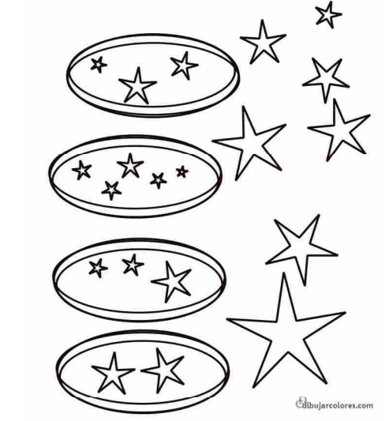

TAREA
OBJETIVO DE APRENDIZAJE: Comunicar la posición de objetos y personas respecto de un punto u objeto de referencia empleando conceptos de ubicación, adentro- afuera, en contextos lúdicos.
Instrucciones:
Mamá: Ubique distintos objetos, en posición adentro -afuera para que su hijo observe la ubicación, verbalice adentro- afuera según corresponda para que su hijo entienda.
Niño: Colorea de color rojo, lo huevos que están afuera del platillo, y de color verde los que están dentro de este. ¡Muy Bien!
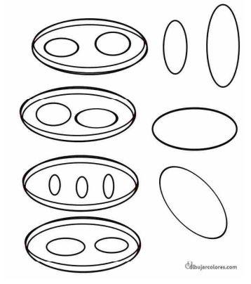

TAREA
OBJETIVO DE APRENDIZAJE: Comunicar la posición de objetos y personas respecto de un punto u objeto de referencia empleando conceptos de ubicación, adentro- afuera, en contextos lúdicos.
Instrucciones:
Mamá: Ubique distintos objetos, en posición adentro -afuera para que su hijo observe la ubicación, verbalice adentro- afuera según corresponda para que su hijo entienda.
Niño: Colorea el perro que está adentro de la casa, encierra en un círculo el que se encuentra afuera. ¡Muy Bien!

